Religia – klasa VIII
Temat : „ Komu jest potrzebne chodzenie do kościoła?”

Przeczytaj temat z podręcznika treść tematu.

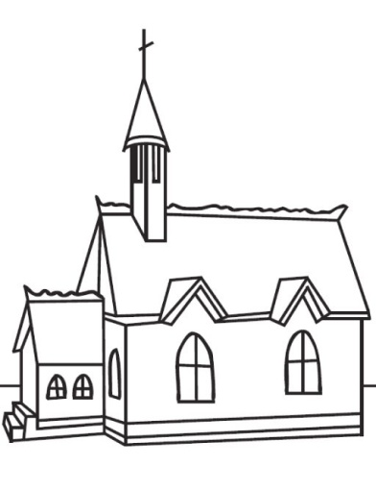
JAKĄ PODJĄC DECYZJĘ?

Niektórzy ludzie unikają Ci, którzy chodzą do kościoła,
chodzenia do kościoła, ponieważ? zyskują:
- -
- -
- -
- -
- -

Temat – „ Gromadzić się, by rozważać słowo Pana?”

Liturgia słowa:
- Pierwsze czytanie
- Psalm responsoryjny
- Drugie czytanie
- Ewangelia
- Homilia lub kazanie
- Wyznanie wiary
- Modlitwa powszechna

Zadanie domowe
Narysuj księgę Pisma Świętego, a na jej otwartych stronach napisz jakie dwa teksty cenisz najbardziej.

Wszystkie niezbędne treści znajdują się w podręczniku ucznia.
W razie problemów- braki uzupełnimy wspólnie w szkole. Po powrocie do szkoły tematy zostaną omówione i wyjaśnione ewentualne niejasności.
Pozdrawiam
mgr Andżelika Konderak

